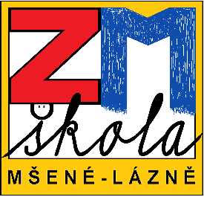
Základní škola a Mateřská škola Mšené-lázně,
Školní 121, okres Litoměřice,
příspěvková organizace
tel: 416 866 128, e-mail.: reditel@zsmsene.cz

Rada Obce Mšené-lázně
Prosek 174
411 19 Mšené-lázně

Mšené-lázně 20. 1. 2025

Oznámení uzavření MATEŘSKÉ ŠKOLY , ŠKOLNÍ DRUŽINY A ŠKOLNÍ JÍDELNY v době hlavních prázdnin

MŠ , ŠD a ŠJ budou uzavřeny v době od 14.7 do 15 .8.2025 .
S pozdravem

Mgr. Renata Paťukova
ředitelka ZŠ a MŠ Mšené-lázně

